
Section du Nord

ELECTIONS 2014

Voici venu, le temps, des élections ...
Vous allez être noyés sous une avalanche de tracts plus ou moins clairs. Or, on le sait, vous avez peu de temps pour lire : il est pourtant important de savoir à qui vous donnez votre voix. Si vous ne deviez lire qu'un seul document, cela pourrait être celui-ci.

Pourquoi FO et pas un autre ?

Un syndicat, digne de ce nom, se doit d'exposer noir sur blanc ses revendications et d’expliquer le pourquoi-du-comment de ses décisions.
DIRE CE QU’ON FAIT ET FAIRE CE QU’ON DIT

Liberté et indépendance, ça veut dire quoi ?
FO est le seul syndicat libre et indépendant : cela veut dire qu'à FO, nous ne mélangeons pas syndicalisme et politique (pas d'appel à voter pour tel ou tel parti).
Chacun dans son pré
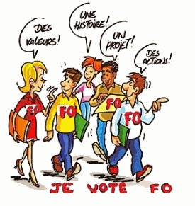
et les salariés seront bien gardés ...par FO !
Notre unique ligne de conduite est de préserver les droits des salariés. Pas question d'être la courroie de transmission d'un gouvernement et de signer le pacte de responsabilité par exemple … qui pénalise les salariés.
La suite des événements nous aura donné raison puisque les négociations n'ont véritablement eu lieu que dans un seul et unique secteur. Par contre, le MEDEF continue ses provocations en revendiquant la suppression de 2 fériés par an, l’autorisation - entreprise par entreprise - de déroger à la durée légale du travail ou encore des dérogations au niveau du salaire minimum pour certaines catégories de demandeurs d’emplois, ...

Pour FO, les revendications ! Pas de la figuration !

Comment et pourquoi la défense du Service Public ?
FO est engagée dans la défense du Service public. Facteur de cohésion sociale, teneur des valeurs républicaine de liberté, égalité, fraternité et laïcité, le Service public et la Fonction publique sont des éléments incontournables de notre République : ils symbolisent un choix de société que défend FO, une société basée sur la solidarité par le financement du Service public avec l’impôt.
Beaucoup de pays nous envient notre ancrage territorial. Fort de son indépendance, et quel que soit le gouvernement, FO a toujours combattu toutes les attaques portées contre le Service public.
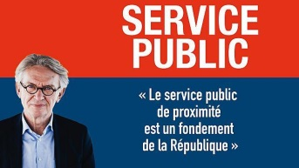


Les Risques psycho-sociaux : stop au pipeau !
FO n’a pas signé fin 2013, l’accord sur les Risques psycho-sociaux (RPS). Pourquoi ? Parce que cet accord proposé par le gouvernement traite des conséquences des réorganisations, mutualisations de services, imposées par la RGPP et la MAP mais absolument pas de leurs causes.
Pour FO, cela revient à poser un cataplasme sur une jambe de bois !
Signer cet accord, alors que le Gouvernement a entériné dans le même temps la destruction de plus de 13 000 postes dans la Fonction publique de l’Etat en 2014 au prétexte de redéploiement, et la suppression nette de plus de 3 000 postes, était pour FO inacceptable.
Signer cet accord signifiait entériner et accompagner cette politique de destruction. D'ailleurs on le voit bien depuis : l'administration se gargarise suite à cet accord mais elle n'y met pas les moyens !
Pacte de responsabilité ou pacte de complaisance ?

Dès son annonce par le président de la République, le 31 décembre 13, FO a expliqué qu’il était impossible, donc illusoire, d’obliger les entreprises à embaucher ou augmenter les salaires. Mais qui a pu croire ça ? Dès lors, ce deal entre baisse des charges et emploi/rémunération ne pouvait être qu’un marché de dupes.
L'analyse de FO a été confirmée dans le relevé de conclusions : rien sur les rémunérations ! rien de concret sur l’emploi ! Juste des discussions ou négociations à venir dans les branches sur des objectifs qualitatifs et quantitatifs. Et pourtant il a été signé par 3 syndicats : La CFDT, la CFTC et la CFE-CGC (et par le MEDEF!).

C’est comme si votre employeur disait ''j’ai l’objectif de vous augmenter'', mais qu’il n'en faisait rien ensuite. Les promesses n’engagent que ceux qui y croient. Tout le reste n’a été qu’habillage ou recyclage de discussions programmées à l'avance. Sauf qu’en signant ce relevé de décisions, ces syndicats ont laissé carte blanche au patronat et donné un coup de main aux pouvoirs publics dans leur politique de rigueur ou d’austérité (et vis-à-vis de la Commission européenne dont la logique néolibérale n’est plus à démontrer !).
Avaliser les 30 milliards d’allègements, c’était aussi valider les 50 milliards de réduction sur trois ans des dépenses publiques, donc la remise en cause potentielle de la Sécurité sociale et des services publics.
À chacun sa conception du syndicalisme : la suite nous aura donné raison car trop peu de branches se sont lancées dans les négociations. Et c'était évident du fait de l'absence de contraintes de contreparties : les employeurs n'avaient aucune obligation de le faire. ...et c'était pourtant ça, l'argument massue des syndicats signataires
Le traitement des fonctionnaires : un gel prévu sur 7 ans !

Avec le gel des traitements depuis 2010 que le gouvernement entend poursuivre jusqu’en 2017, et l’augmentation des retenues pour pension civile (cotisations retraites), le pouvoir d’achat des fonctionnaires n’a jamais été aussi dégradé.
La ministre de la Fonction publique, s’appuyant sur le pacte de responsabilité rejeté par FO, voulait adapter à la fonction publique les exonérations de cotisations telles que prévues dans le privé. Pour les fonctionnaires, l’objectif était de réduire de manière dégressive les retenues pour pension civile.
Dès le départ, FO a dénoncé ce dispositif qui n’était pas la bonne réponse à la baisse du pouvoir d’achat en raison notamment des conséquences sur le financement de la protection sociale.
Le Conseil constitutionnel a, dans sa décision du 6 août 2014, rejeté la proposition du gouvernement. La différence de taux de cotisations entre salariés et donc entre fonctionnaires est anti- constitutionnel. La proposition de la ministre, soutenue par certaines organisations syndicales est donc de fait, tombée à l’eau.
FO rappelle ses revendications qui permettront aux fonctionnaires et aux agents publics une revalorisation de leur pouvoir d’achat ainsi que le rattrapage des années de gel :
- Augmentation immédiate de 8 % de la valeur du point d’indice
- Attribution uniforme de 50 points d’indice sur l’ensemble de la grille indiciaire.
FO, fidèle à ses principes d’indépendance, continuera de marteler
ses revendications dans le seul intérêt des agents publics !

Les carrières

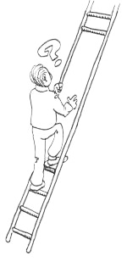
C’est le grand chantier des 5 prochaines années (voire plus). Après la remise du rapport de Bernard Pêcheur commandée par la Ministre de la Fonction publique, le chantier a démarré début 2014. L’avenir de la Fonction publique est en jeu. Diplômes, concours, catégorie, grille indiciaire sont sur la sellette. Certains rêvent d’une fonction publique de métiers, d’autres (parfois les mêmes) d’une fusion entre l’Etat et la Territoriale, voire même avec l’Hospitalière.
Le syndicat FO est très clair sur ce sujet. Nous sommes attachés à la Fonction publique de carrière reposant sur des catégories, des corps, des grades et opposés à une fonction publique d’emplois. Nous sommes également attachés à une vraie égalité d’accès à l’emploi public comme le rappelle par ailleurs notre Constitution. L’égalité d’accès, celle qui évite les préjugés, les favoritismes, le CV anonyme, etc ... reste fondamentalement le concours. Chacun est ainsi évalué sur ses seules capacités et non sur d’autres critères bien plus subjectifs.
Concernant les diplômes, directement liés aux catégories (C, B et A), FO revendique haut et fort leur maintien. En revanche, nous rappelons aussi qu’ils doivent évoluer pour s’adapter tant aux exigences européennes (Licence, Master, Doctorat) qu’à la réalité des missions de la Fonction publique, et aux candidats surdiplômés.
Au-delà de cette règle générale défendue par FO, nous sommes également persuadés de la nécessité de maintenir, pour la catégorie C, un accès à l’emploi public sans conditions de diplôme pour faire jouer à la Fonction publique son rôle d’ascenseur social.

Les catégories, et la grille indiciaire qui les accompagne, sont également incontournables. La juste reconnaissance d’un diplôme et de la réussite au concours doivent faire qu’à diplôme égal, il doit y avoir un traitement égal.
FO, FORCE DE PROPOSITIONS !
FO, au-delà de la contestation et de l’opposition affichées aux choix actuels de politiques publiques, sait aussi être force de propositions. FO s’est saisie du problème de la rémunération et des carrières bien avant le rapport Pêcheur. Nous avons contribué à une étude sur les rémunérations avec l’IRES (Institut de recherche de l’économie sociale). Ce travail, salué y compris par la Direction générale de l’Administration et de la Fonction publique, démontre les capacités d’expertise de notre organisation.
Très prochainement, FO sera en mesure de présenter son projet de carrière et de grille indiciaire qu’elle soutiendra dans les négociations à venir avec le ministère de la Fonction publique.
Ce projet, qui confortera le statut général et l’indépendance des 3 versants, prendra aussi en compte l’évolution de la Fonction publique et l’amélioration des carrières des catégories C, B et A, et proposera une vraie catégorie A+. Il répondra aussi aux revendications bien connues de FO comme l’intégration d’une part des primes dans le traitement indiciaire.
Concernant les agents non-titulaires, un cahier de revendications spécifiques sera également largement diffusé.

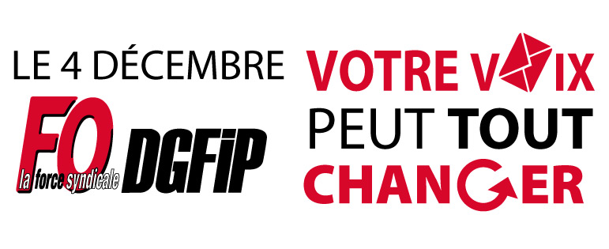

Soutenez notre action, adhérez à FO DGFIP !

